**Predmet zákazky:**

**Interiérové vybavenie novostavby Zariadenia podporovaného bývania Červená Skala – Výzva č. 55**

**Umiestnenie:** novostavba v obci Šumiac – Červená Skala, 1.podlažie.

Predmet zákazky:

**Spoločenská miestnosť- nábytková zostava – 2 miestnosti - 26 ks**

Zostava č.1:

* TV stolík s úložným priestorom: 1 ks,
* panel s policou: 1 ks
* konferenčný stolík: 1 ks,
* jedálenský stôl rozťahovací: 1ks,
* stolička jedálenská pevná: 6 ks,
* rohová sedacia súprava: 1 ks,
* kreslo: 1 ks,
* šatníková skriňa 1 - miestnosť 1,10 rohová: 1 ks

SPOLU – **13ks**

Zostava č.2:

* TV stolík s úložným priestorom: 1 ks,
* panel s policou: 1 ks
* konferenčný stolík: 1 ks,
* jedálenský stôl rozťahovací: 1 ks,
* stolička jedálenská pevná: 6 ks,
* rohová sedacia súprava: 1 ks,
* kreslo: 1 ks,
* šatníková skriňa 2 – miestnosť 1,20 rovná: 1 ks

SPOLU – **13 ks**

**Izby prijímateľov sociálnej starostlivosti – 6 izieb – 78 ks**

Izba č.1:

* dvojdielna skriňa: 2 ks,
* posteľ - jednolôžková: 2ks.
* nočný stolík: 2 ks,
* závesná polica: 2 ks,
* spoločný stôl: 1 ks,
* stolička: 2 ks,
* PC stôl: 1 ks,
* PC stolička: 1 ks

SPOLU – **13ks**

Izba č.2:

* dvojdielna skriňa: 2 ks,
* posteľ - jednolôžková: 2 ks,
* nočný stolík: 2 ks,
* závesná polica: 2 ks,
* spoločný stôl: 1 ks,
* stolička: 2 ks,
* PC stôl: 1 ks
* PC stolička: 1 ks

SPOLU – **13ks**

Izba č.3:

* dvojdielna skriňa: 2 ks,
* posteľ -jednolôžková: 2ks.
* nočný stolík: 2 ks,
* závesná polica: 2 ks,
* spoločný stôl: 1 ks, -
* stolička: 2 ks,
* PC stôl: 1 ks,
* PC stolička: 1 ks

SPOLU – **13ks**

Izba č.4:

* dvojdielna skriňa: 2 ks,
* posteľ - jednolôžková: 2ks.
* nočný stolík: 2 ks,
* závesná polica: 2 ks,
* spoločný stôl: 1 ks,
* stolička: 2 ks,
* PC stôl: 1 ks,
* PC stolička: 1 ks

SPOLU – **13ks**

Izba č.5:

* dvojdielna skriňa: 2 ks,
* posteľ - jednolôžková: 2ks.
* nočný stolík: 2 ks,
* závesná polica: 2 ks,
* spoločný stôl: 1 ks,
* stolička: 2 ks,
* PC stôl: 1 ks,
* PC stolička: 1 ks

SPOLU – **13ks**

Izba č.6:

* dvojdielna skriňa: 2 ks,
* posteľ - jednolôžková: 2ks,
* nočný stolík: 2 ks,
* závesná polica: 2 ks,
* spoločný stôl: 1 ks,
* stolička: 2 ks,
* PC stôl: 1 ks,
* PC stolička: 1 ks

SPOLU – **13ks**

**Kancelárska nábytková zostava – 6 ks**

* šuflíková skriňa: 1 ks,
* skriňa s dvierkami: 1 ks,
* závesná polica: 1 ks,
* písaci stôl: 1 ks,
* PC stolička: 1 ks,
* stolička: 1 ks

**Šatňa – zostava**

* šatníková skriňa: 2ks

**Sklady – zostava**

* regál kovový: 3 ks

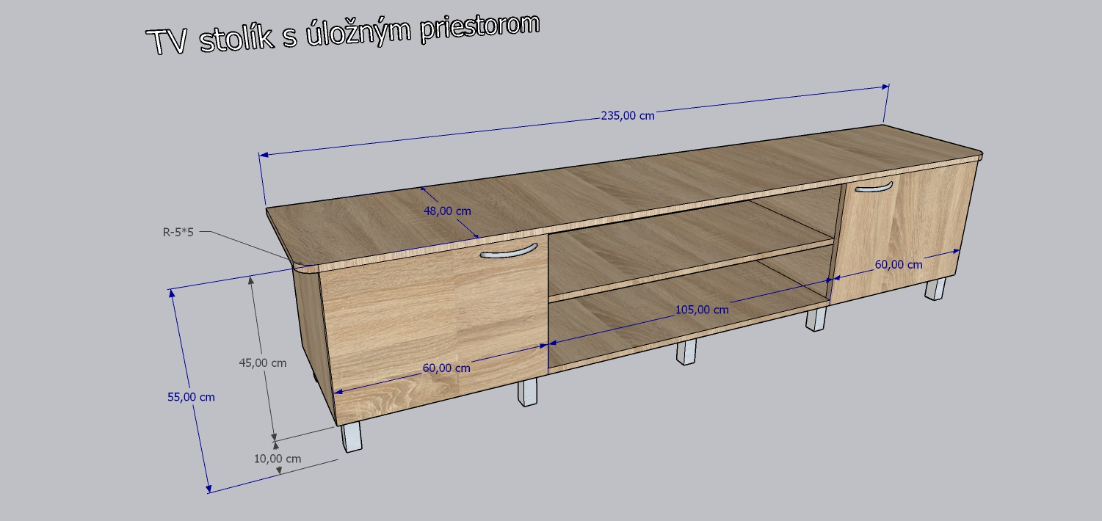

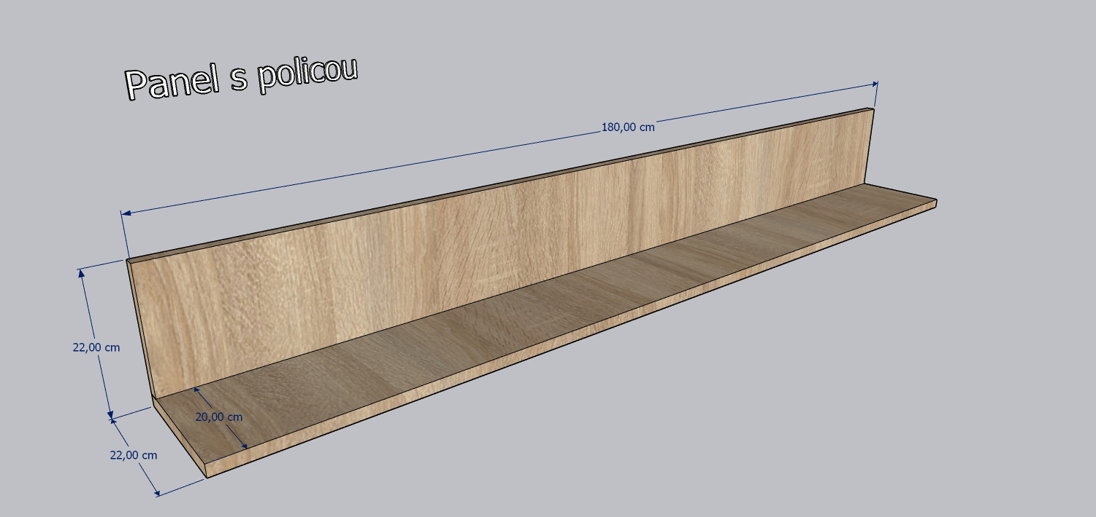

Obrázok, na ktorom je dizajn, nábytok, stôl, pracovný stôl

Obsah vygenerovaný umelou inteligenciou môže byť nesprávny.

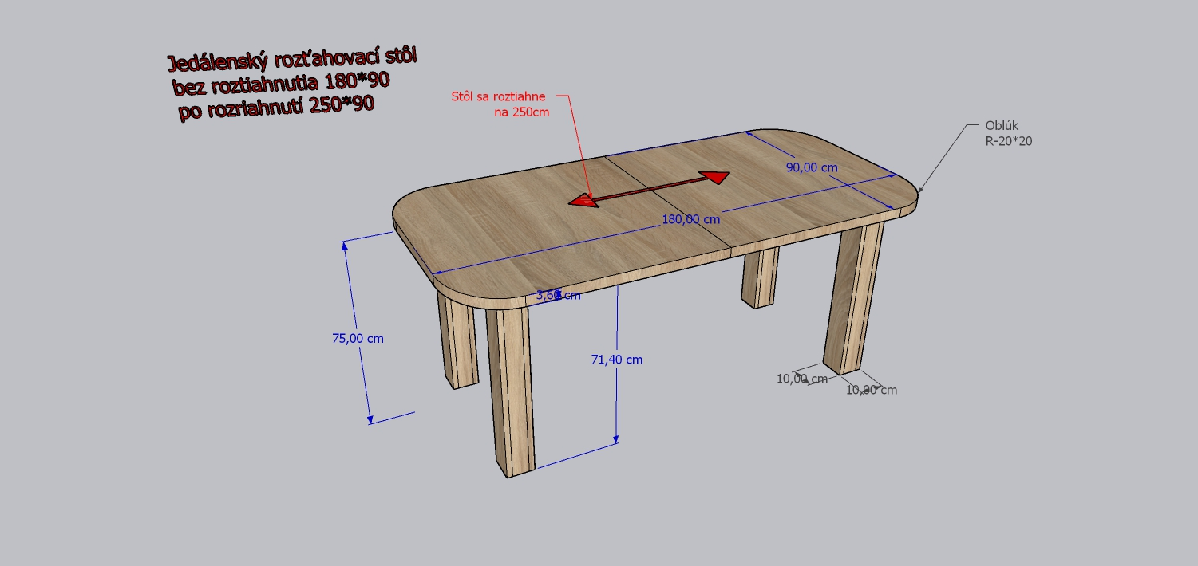

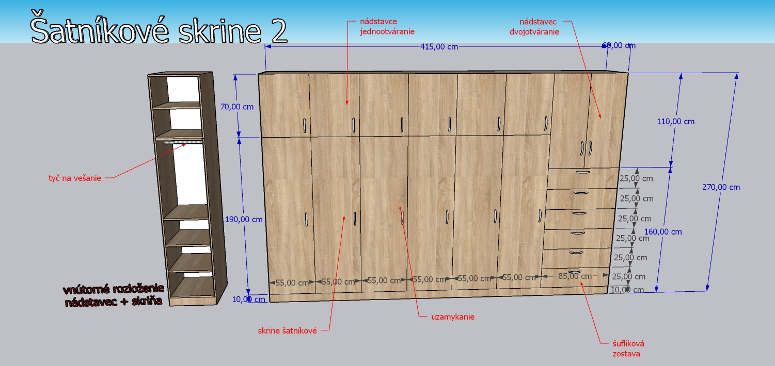

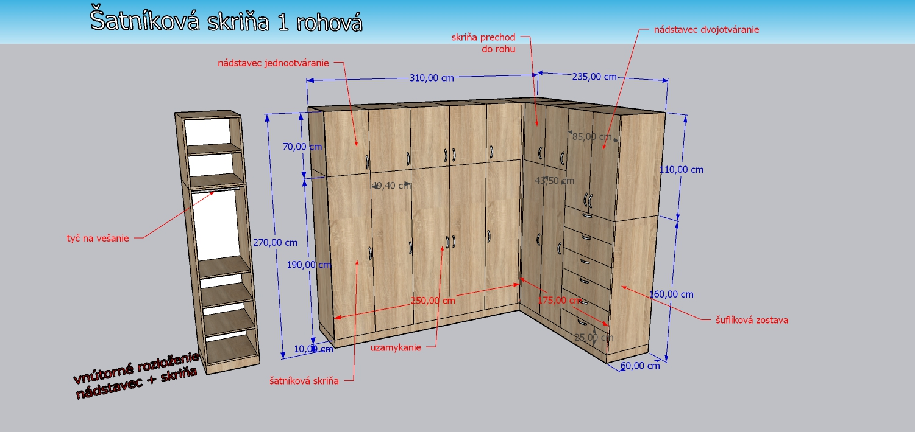

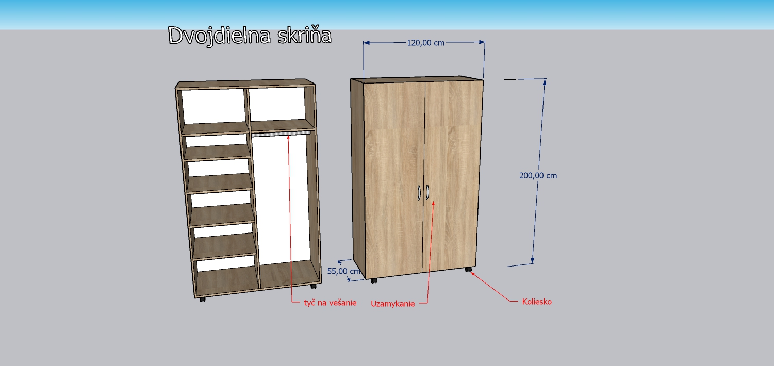

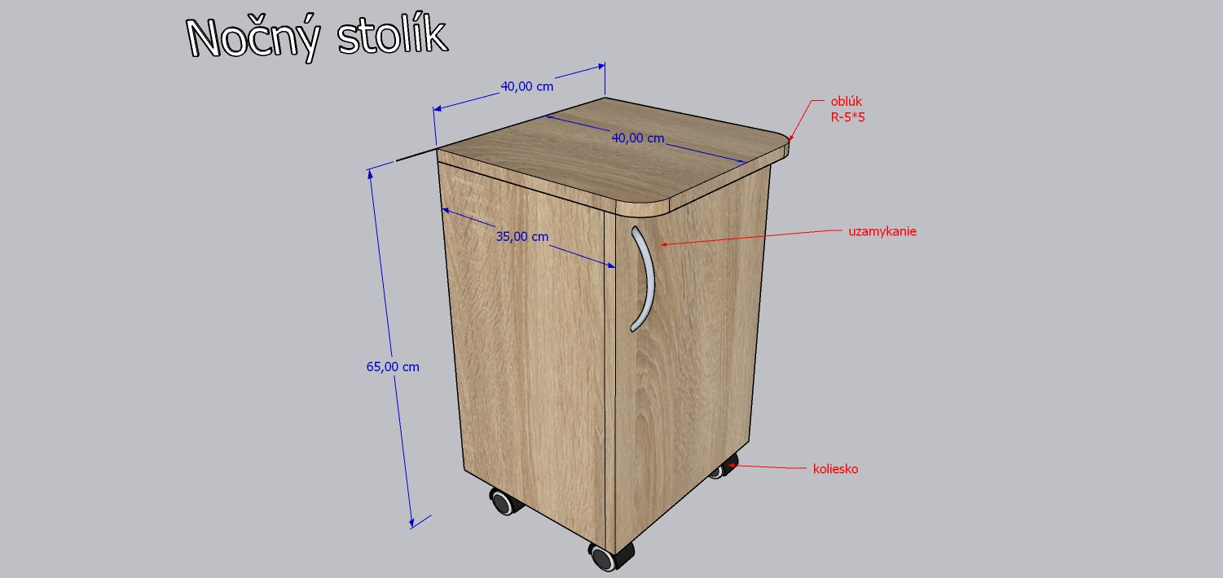

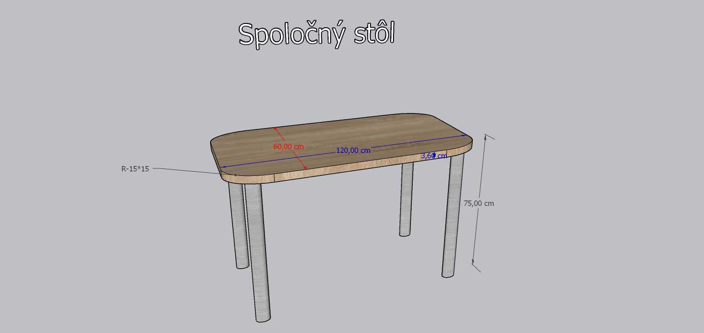

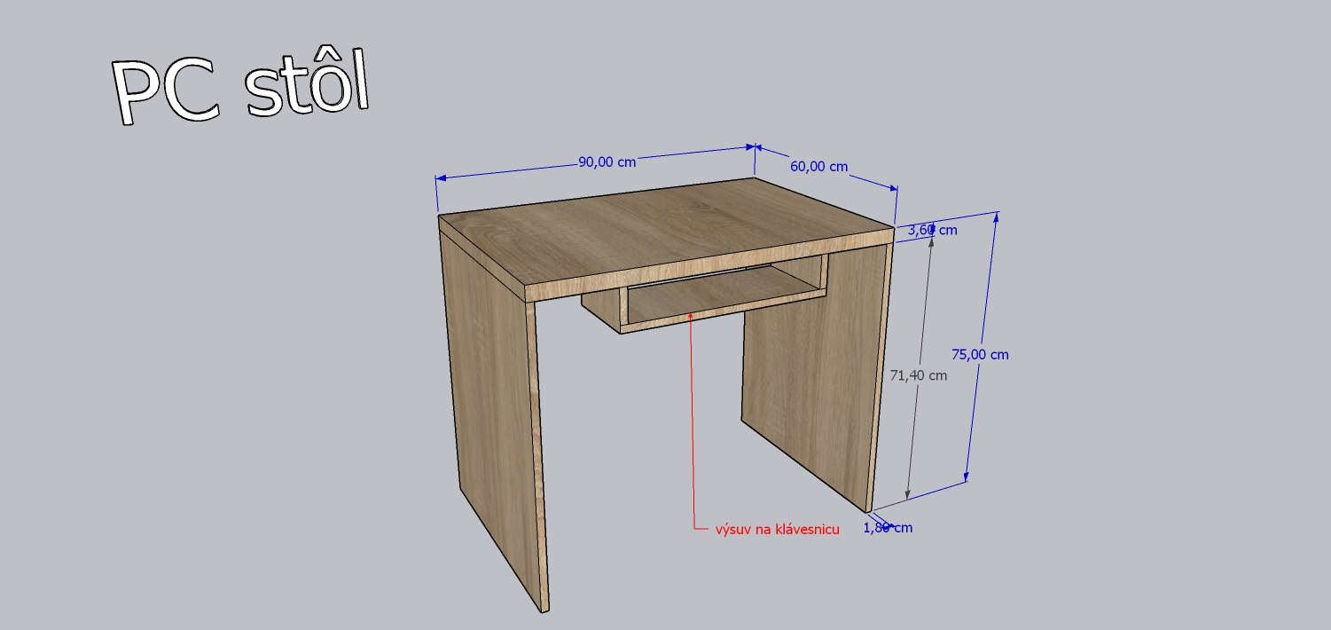

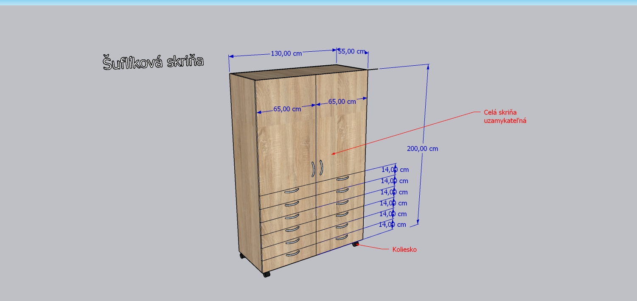

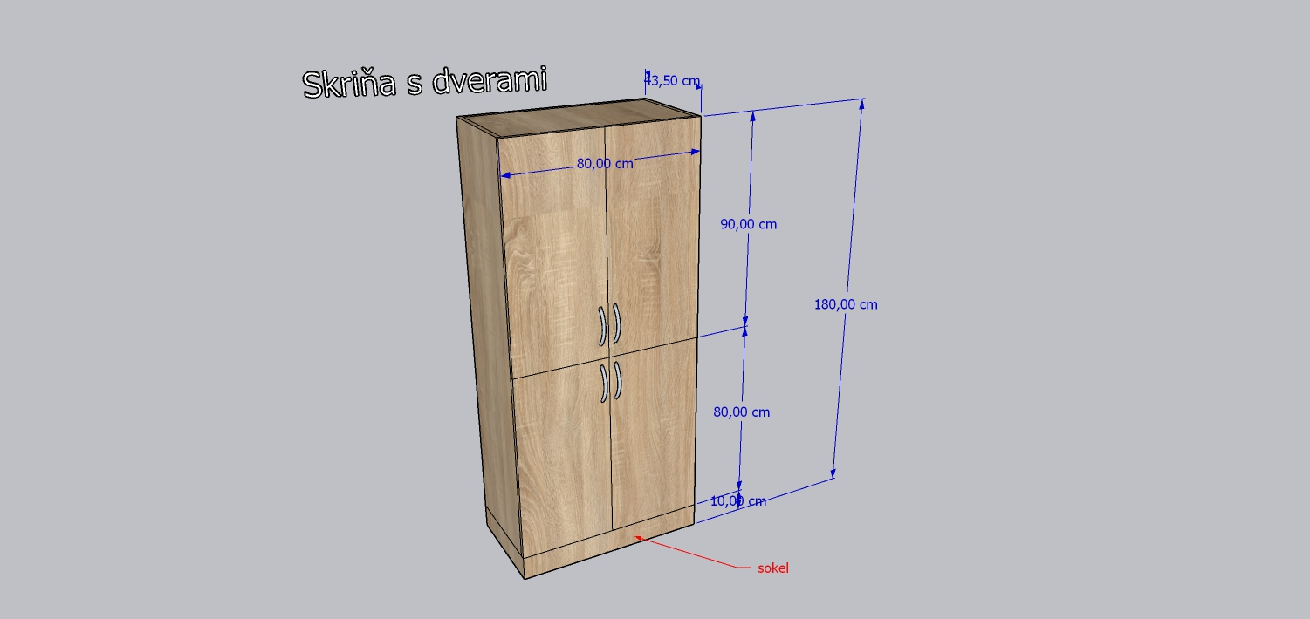

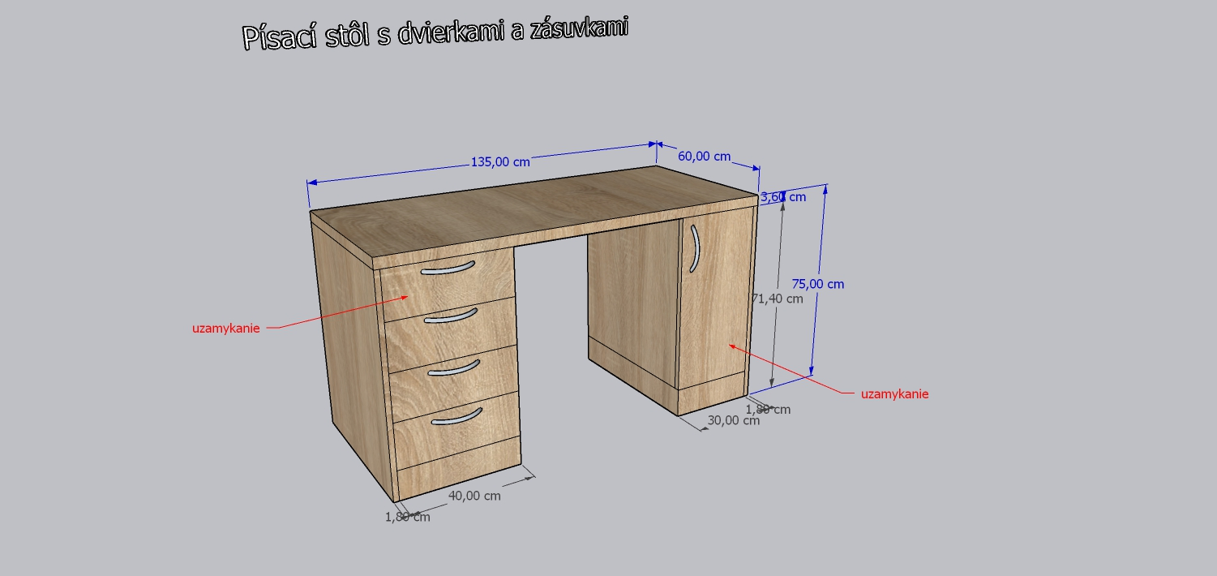

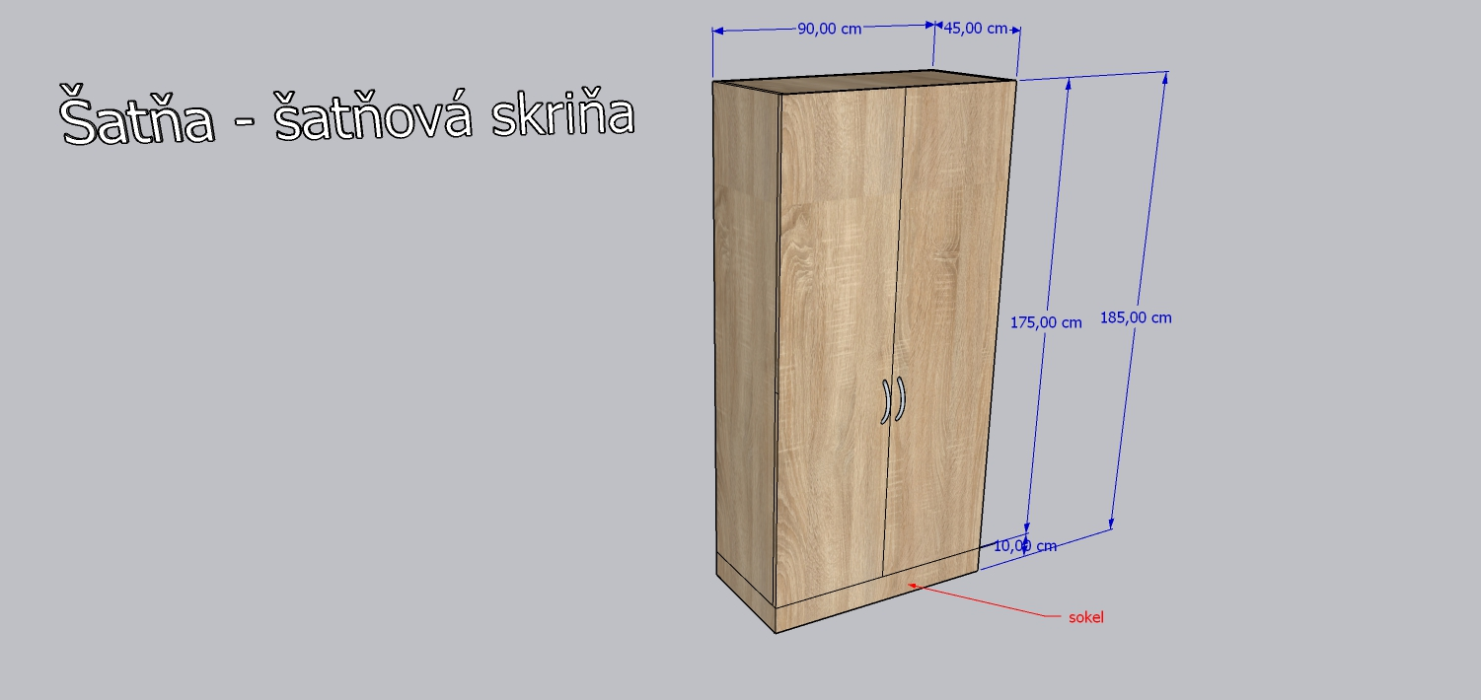

Vnútorná podpera pre závesnú policu

Obrázok, na ktorom je železiarsky tovar pre domácnosti

Obsah vygenerovaný umelou inteligenciou môže byť nesprávny.

Stolička celočalúnená

Obrázok, na ktorom je nábytok, stolička, opierka na ruku, dizajn

Obsah vygenerovaný umelou inteligenciou môže byť nesprávny.